# 机器学习概述

Numpy：科学计算库

Pandas：数据分析处理库

Matplotlib：数据可视化库

Scikit-learn：机器学习库

# Anaconda的安装

anaconda官网：<https://www.anaconda.com/download>

备用网址：<https://mirrors.tuna.tsinghua.edu.cn/anaconda/archive>

conda list

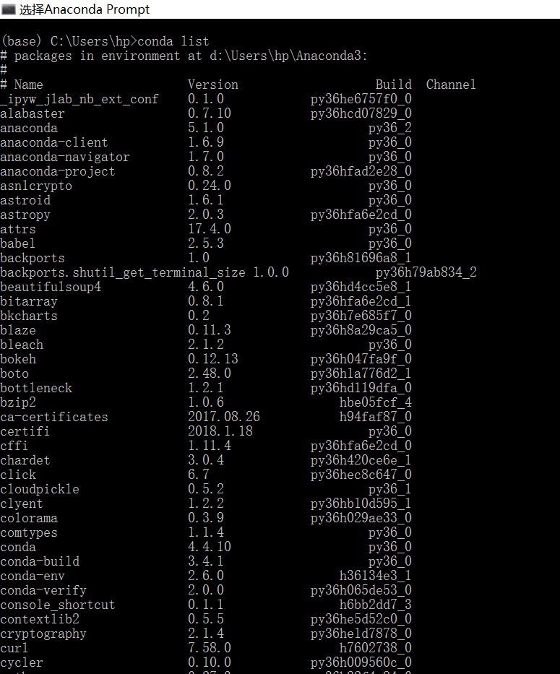

## Anaconda库的安装

查询相关库：anaconda search -t conda tensorflow

显示详细的安装信息：anaconda show 包名

To install this package with conda run:

conda install --channel https://conda.anaconda.org/nehaljwani tensorflow-gpu

# Numpy基本操作

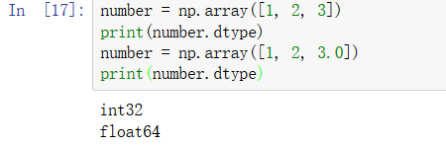

Numpy.array()参数必须是同一类型

## 切片操作

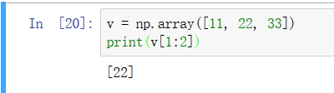

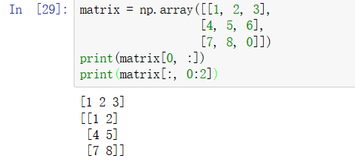

## 基本运算

### 判断大小

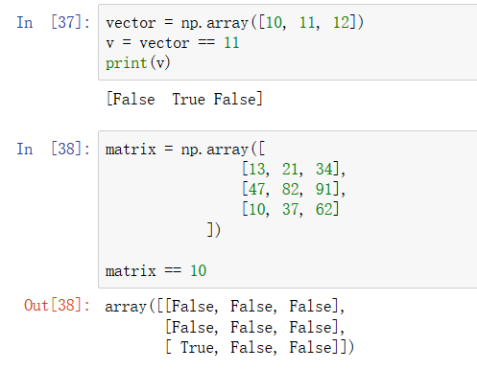

### 布尔类型当做索引

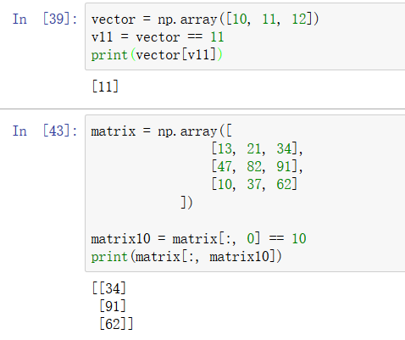

## Numpy 常用函数

### np.arange()

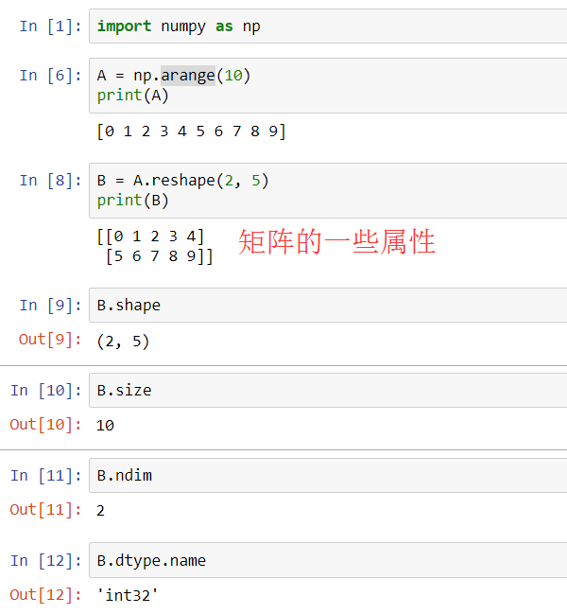

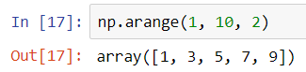

### np.zeros(())

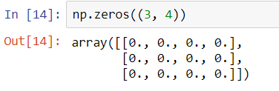

### np.ones()

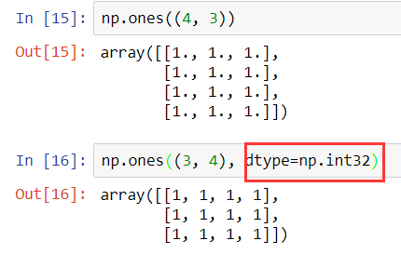

### np.random.random()

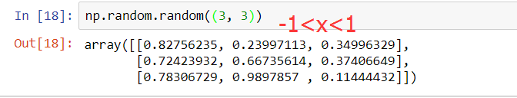

### np.linspace()

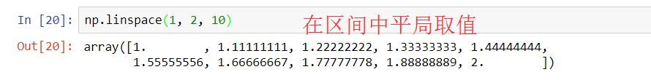

### np.tile()

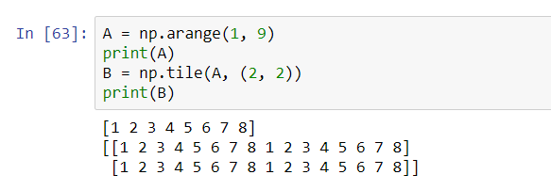

## 矩阵的一些操作

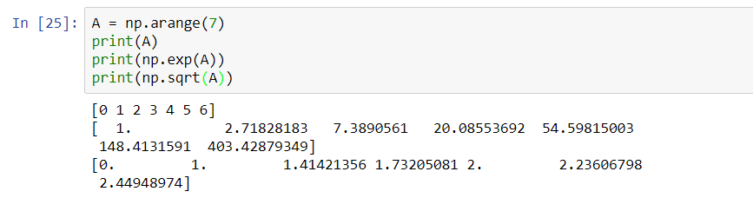

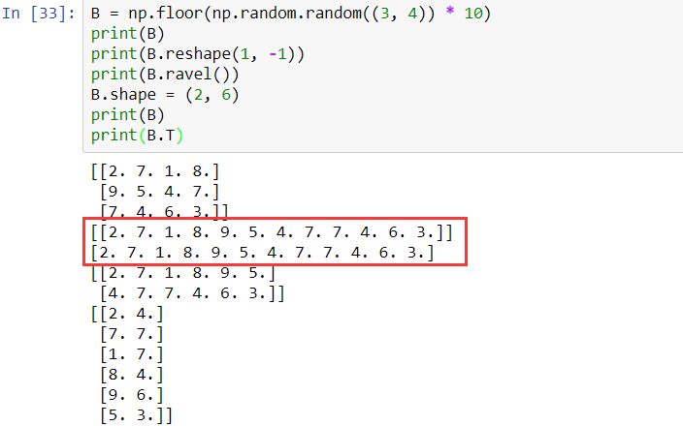

### 矩阵的拼接

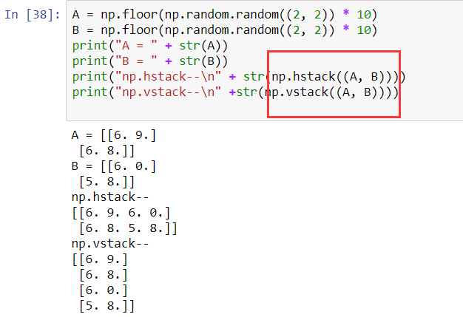

### 矩阵的分割

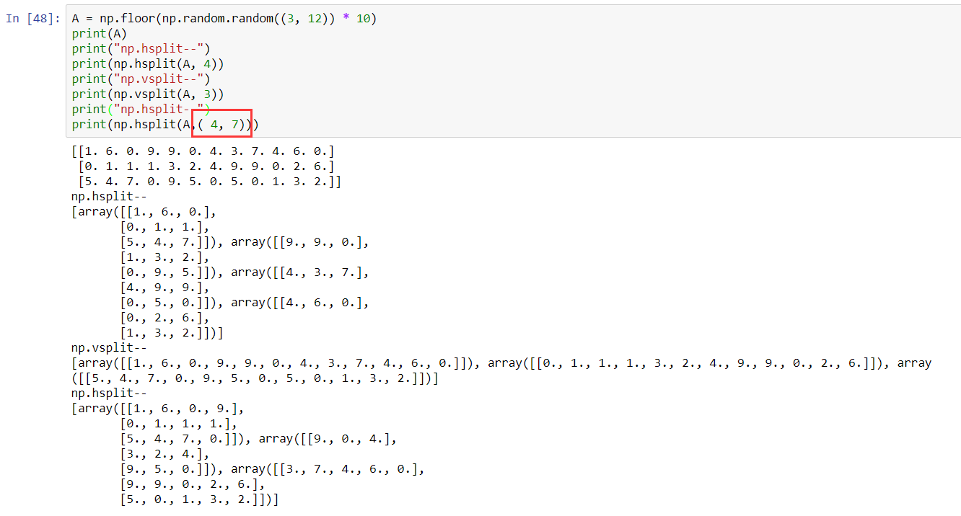

### 矩阵的复制

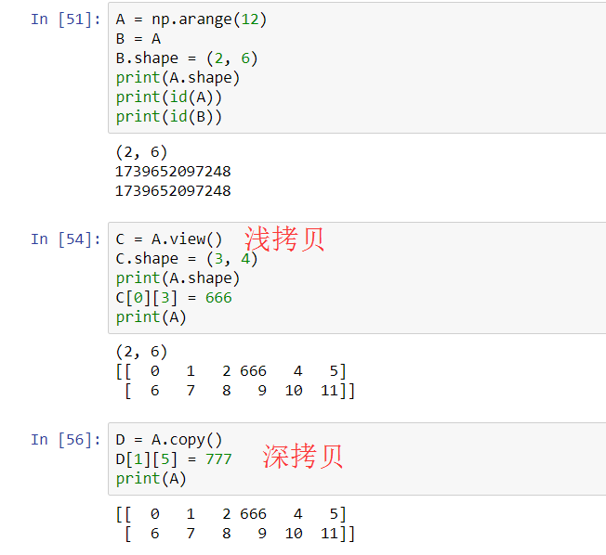

### 索引

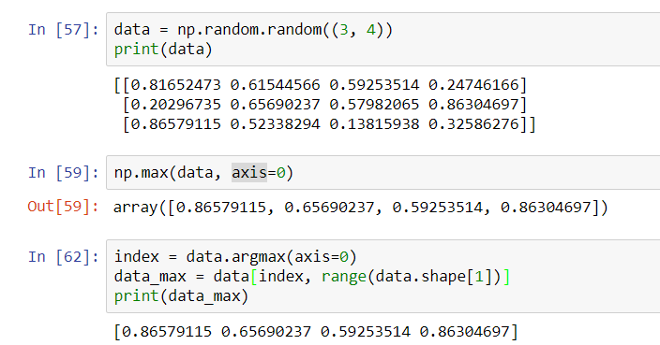

### 排序

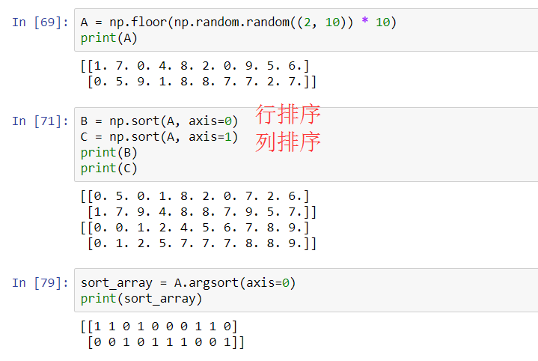

# Pandas库

## 读取数据

### 导入文件

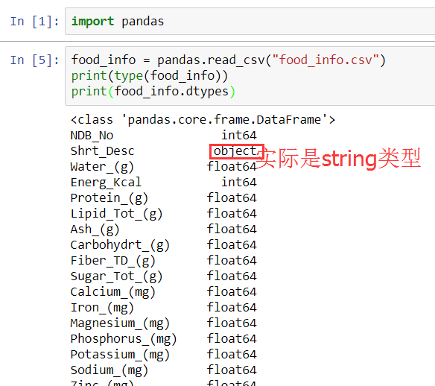

### 显示部分数据

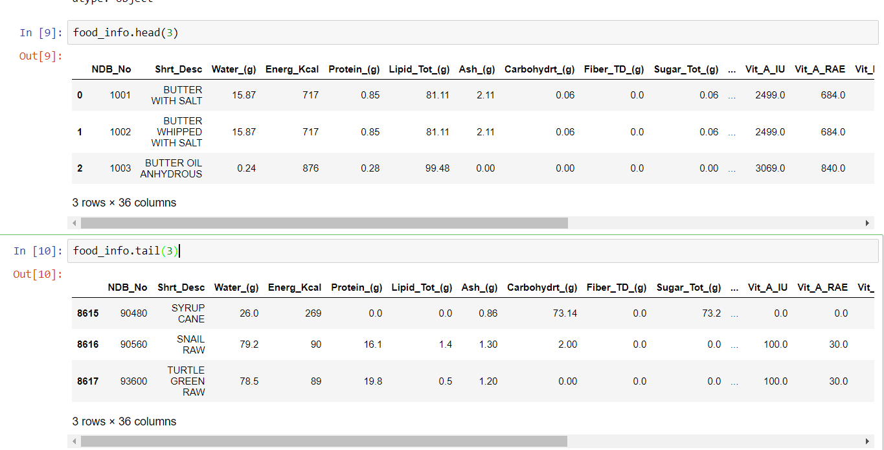

### 显示数据指标

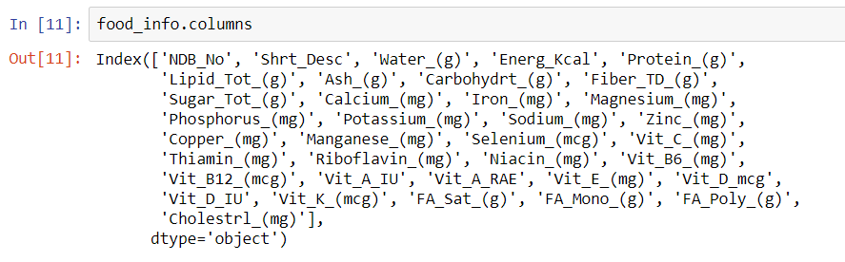

## 取出数据

### loc

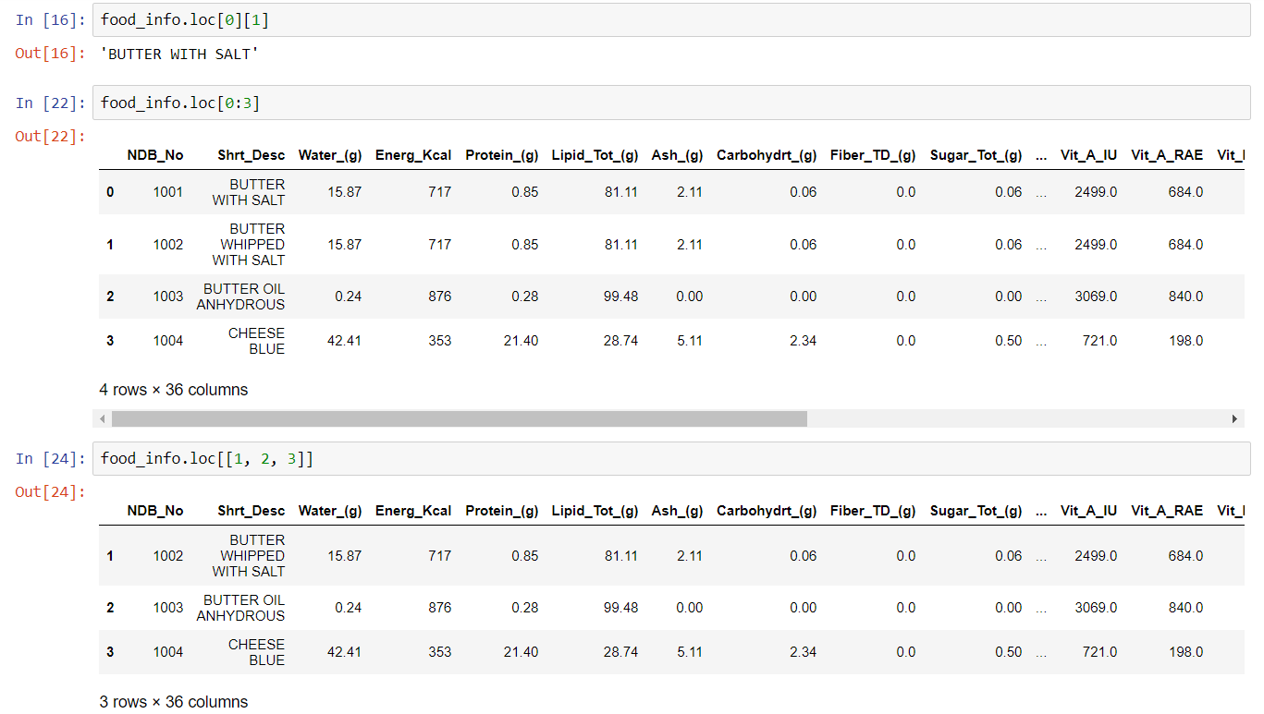

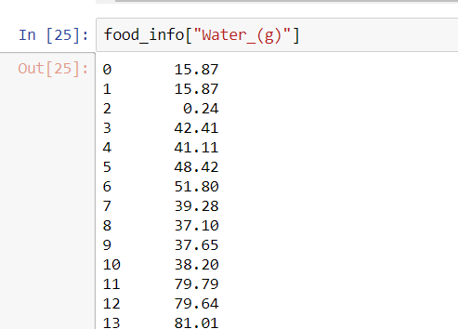

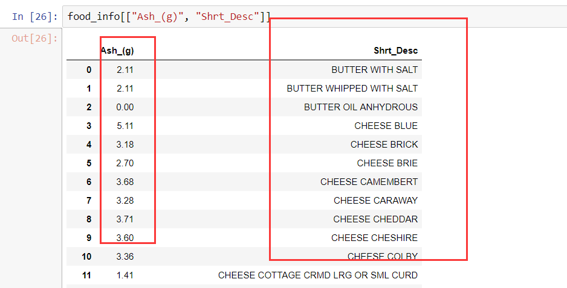

## 案例

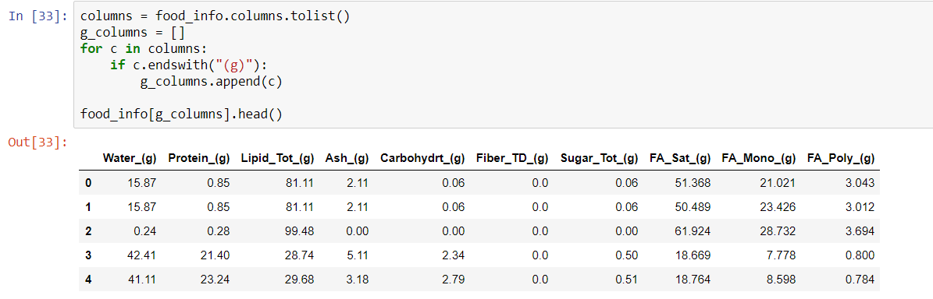

## 根据已有的样本添加新的特征

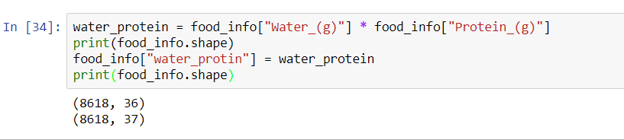

## 排序

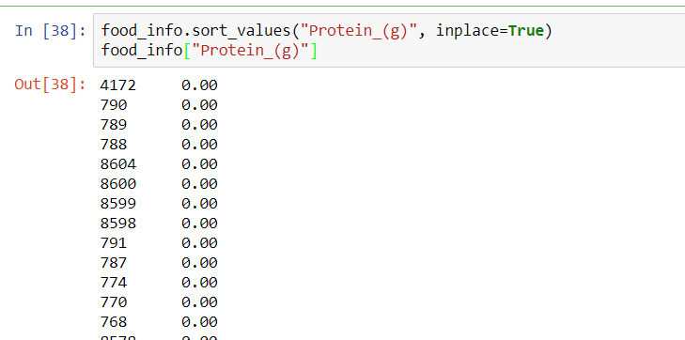

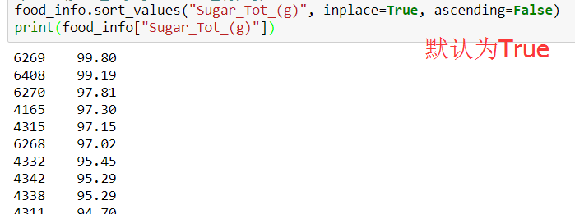

## 泰坦尼克号数据分析

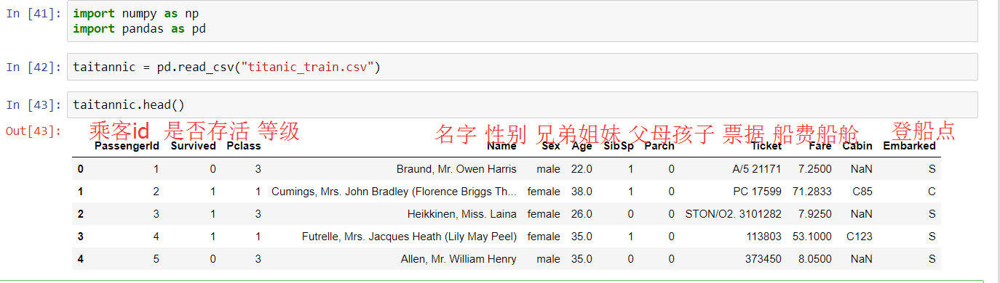

### 统计年龄未知的

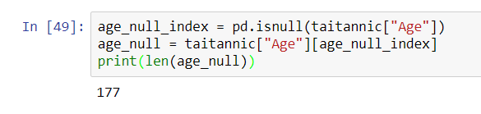

### 算出平均值

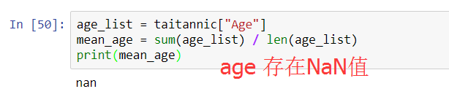

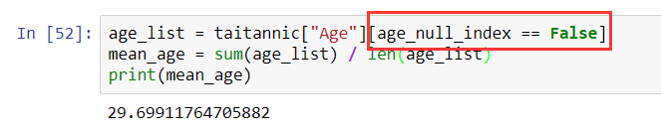

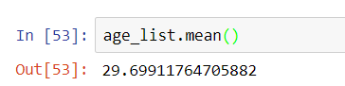

### 分类统计

